АО «РЕСПУБЛИКАНСКАЯ НАУЧНО-ТЕХНИЧЕСКАЯ БИБЛИОТЕКА»
ПАВЛОДАРСКИЙ ФИЛИАЛ

140000,Қазақстан Республикасы, Павлодар қаласы, Лермонтов көшесі, 91 | тел: (718-2) 555-200  тел: (718-2) 65-22-63 | факс: (718-2) 555-248 | E-mail: pavlodar@rntb. kz  Web-сайт www. pavlodar@rntb. kz
140000 Республика Казахстан, г. Павлодар  ул. Лермонтова, 91 | тел: (718-2) 555-200  тел: (718-2) 65-22-63 | факс: (718-2) 555-248 | У-ьфшдЖ зфмдщвфк»ктеию ля  Цуи-сайтЖ цццю зфмдщвфк»ктеию ля

Павлодарский филиал АО «Республиканская научно-техническая библиотека» предлагает виртуальный тематический список «Полимеры»
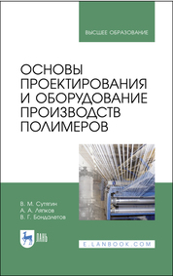 | - Сутягин, В. М. Основы проектирования и оборудование производств полимеров: учебное пособие для вузов / В. М. Сутягин, А. А. Ляпков, В. Г. Бондалетов. — 4-е изд., стер. — Санкт-Петербург: Лань, 2021. — 464 с. — ISBN 978-5-8114-7364-9.
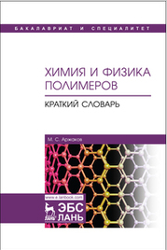 | - Аржаков, М. С. Химия и физика полимеров. Краткий словарь : учебное пособие / М. С. Аржаков. — Санкт-Петербур : Лань, 2020. — 344 с. — ISBN 978-5-8114-4047-4.
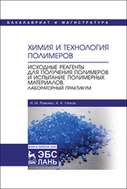 | - Ровкина, Н. М. Химия и технология полимеров. Исходные реагенты для получения полимеров и испытание полимерных материалов. Лабораторный практикум : учебное пособие / Н. М. Ровкина, А. А. Ляпков. — Санкт-Петербург : Лань, 2020. — 432 с. — ISBN 978-5-8114-3746-7.
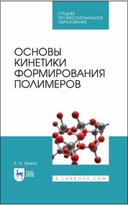 | - Иржак, В. И. Основы кинетики формирования полимеров : учебное пособие для спо / В. И. Иржак. — Санкт-Петербург : Лань, 2020. — 440 с. — ISBN 978-5-8114-5828-8.
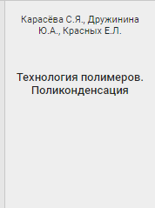 | - Карасёва, С. Я. Технология полимеров. Поликонденсация: учебное пособие / С. Я. Карасёва, Ю. А. Дружинина, Е. Л. Красных. — Самара: АСИ СамГТУ, 2018. — 123 с. — ISBN 978-5-7964-2138-3.
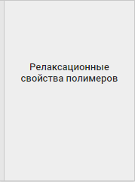 | - Релаксационные свойства полимеров : учебно-методическое пособие / составители Е. С. Бокова [и др.]. — Москва : РГУ им. А.Н. Косыгина, 2018. — 28 с. — Текст : электронный // Лань : электронно-библиотечная система
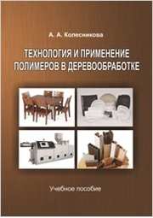 | - Колесникова, А. А. Технология и применение полимеров в деревообработке : учебное пособие / А. А. Колесникова. — Йошкар-Ола : ПГТУ, 2019. — 106 с. — ISBN 978-5-8158-2039-5.
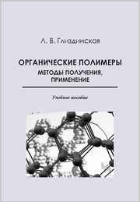 | - Глиздинская, Л. В. Органические полимеры: методы получения, применение : учебное пособие / Л. В. Глиздинская. — Омск : ОмГУ, 2019. — 68 с. — ISBN 978-5-7779-2367-7.
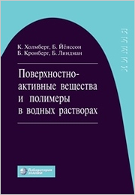 | - Поверхностно-активные вещества и полимеры в водных растворах : учебное пособие / К. Холмберг, Б. Йёнссон, Б. Кронберг, Б. Линдман ; перевод с английского Г. П. Ямпольской. — 4-е изд. — Москва : Лаборатория знаний, 2020. — 531 с. — ISBN 978-5-00101-767-7.
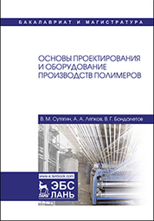 | - Сутягин, В. М. Основы проектирования и оборудование производств полимеров : учебное пособие / В. М. Сутягин, А. А. Ляпков, В. Г. Бондалетов. — 3-е изд., испр. — Санкт-Петербург : Лань, 2018. — 464 с. — ISBN 978-5-8114-2711-6.
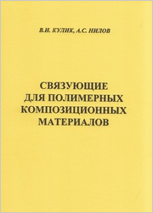 | - Кулик, В. И. Связующие для полимерных композиционных материалов : учебное пособие / В. И. Кулик, А. С. Нилов. — Санкт-Петербург : БГТУ "Военмех" им. Д.Ф. Устинова, 2019. — 51 с.
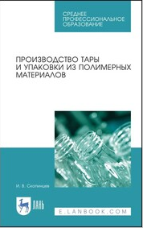 | - Скопинцев, И. В. Производство тары и упаковки из полимерных материалов : учебное пособие для спо / И. В. Скопинцев. — Санкт-Петербург : Лань, 2020. — 112 с. — ISBN 978-5-8114-5825-7.

